PEDIDO DE PROVIDÊNCIAS Nº 1327/2025

Manutenção do asfalto da Rua Visconde de Araguaia, em frente ao número 277, no Bairro Santo Afonso.

Solicita-se, após os trâmites regimentais, que seja enviada cópia da presente proposição ao Poder Executivo, para que realize a seguinte providência:

Manutenção do asfalto da Rua Visconde de Araguaia, em frente ao número 277, no Bairro Santo Afonso.

Esta solicitação se dá pois o asfalto está cedendo, causando insegurança na comunidade local devido ao risco que pode representar.

Diante do acima exposto e sabedores da atenção de Vossa Excelência aos anseios da comunidade, contamos com seu apoio no atendimento deste pedido o mais breve possível.

Novo Hamburgo, 30 de abril de 2025.

Vereador Ico Heming
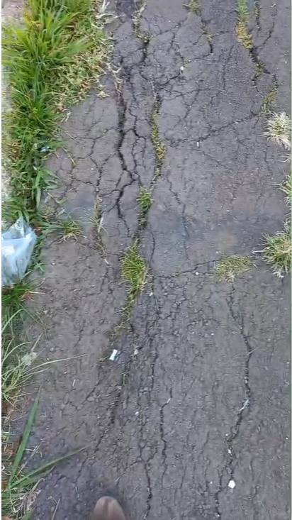

Obs.: Redação conforme o original do autor.
/AU

